**Абдулзагиров Мурад АДБ-17-11 Вариант 1**

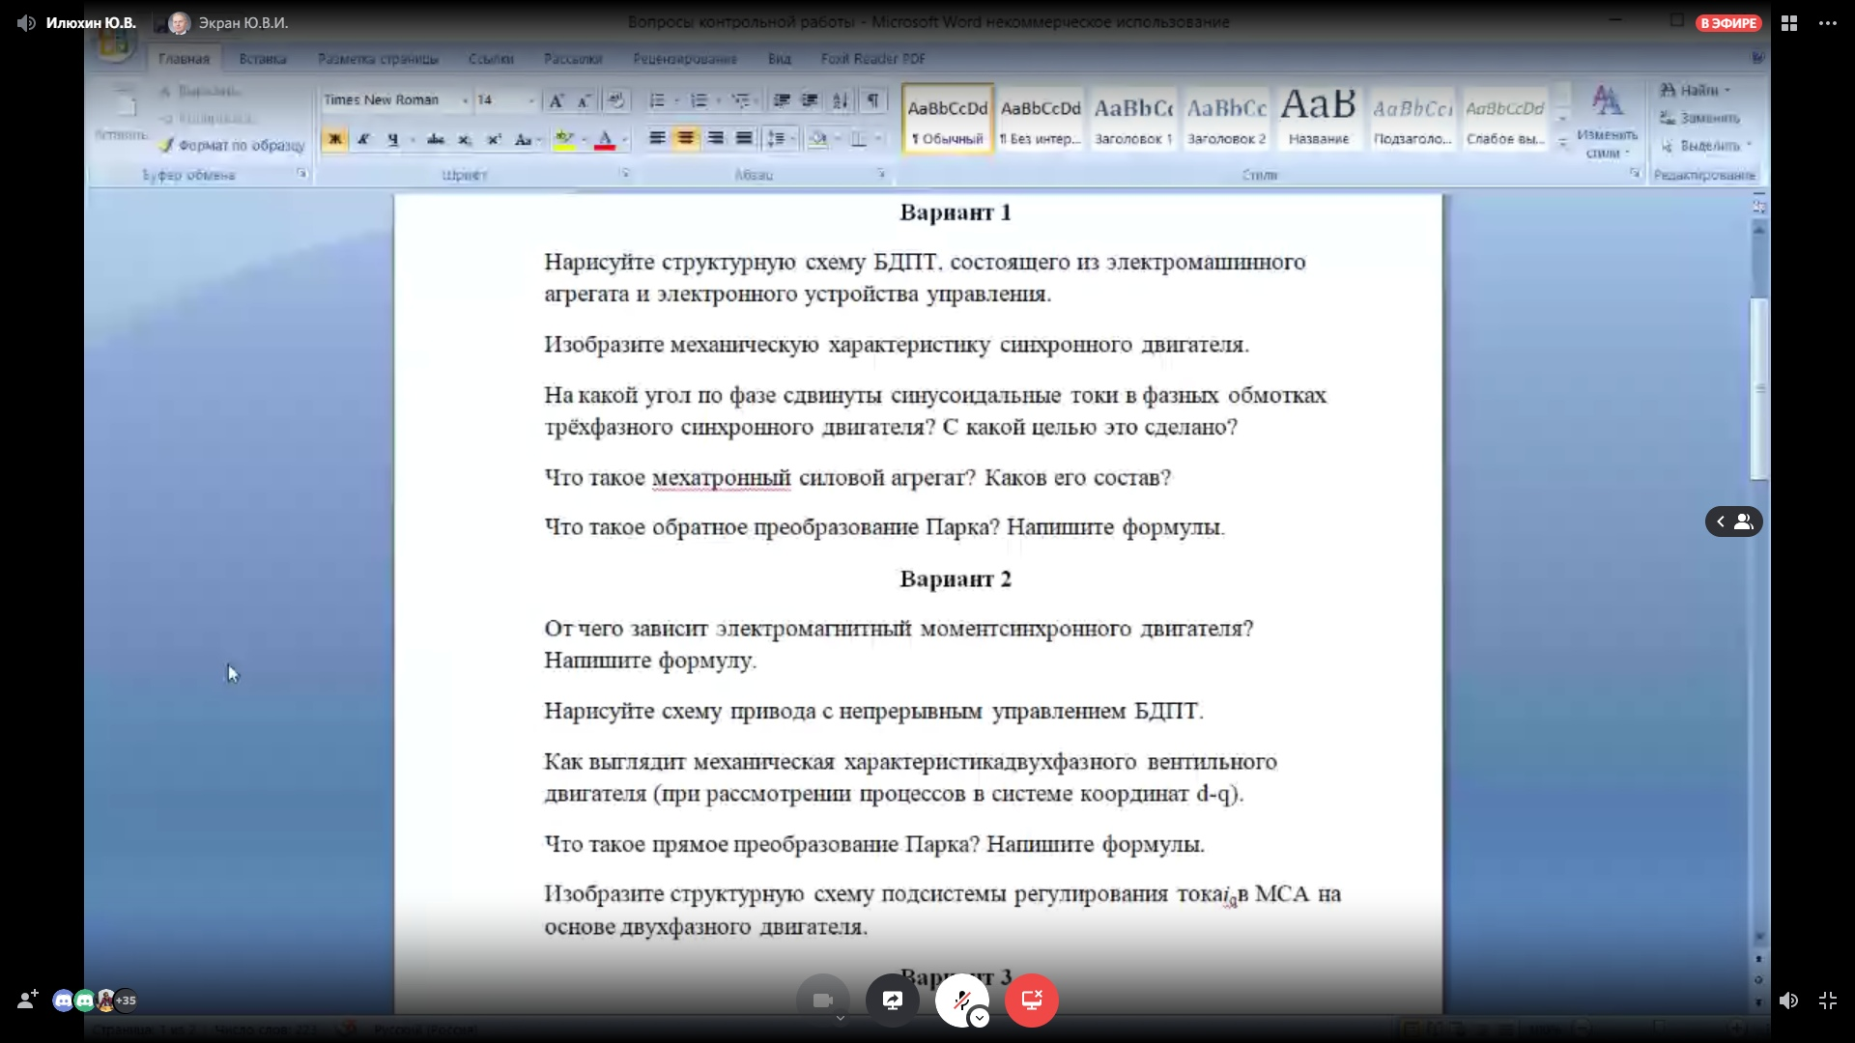

## Нарисуйте структурную схему БДПТ, состоящего из электромашинного агрегата и электронного устройства управления.

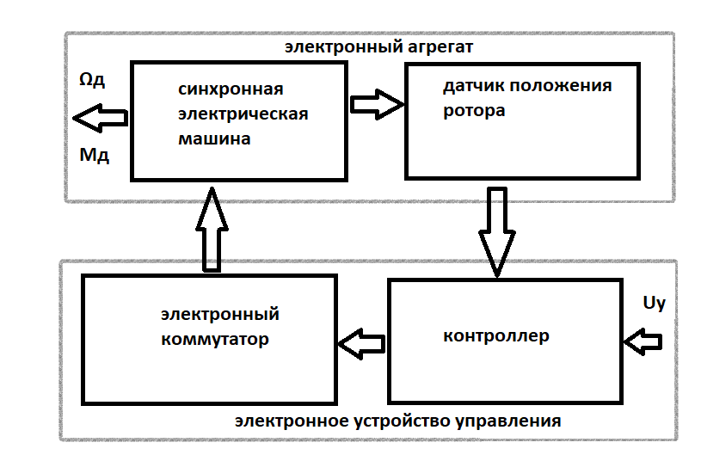

## Изобразите механическую характеристику синхронного двигателя.

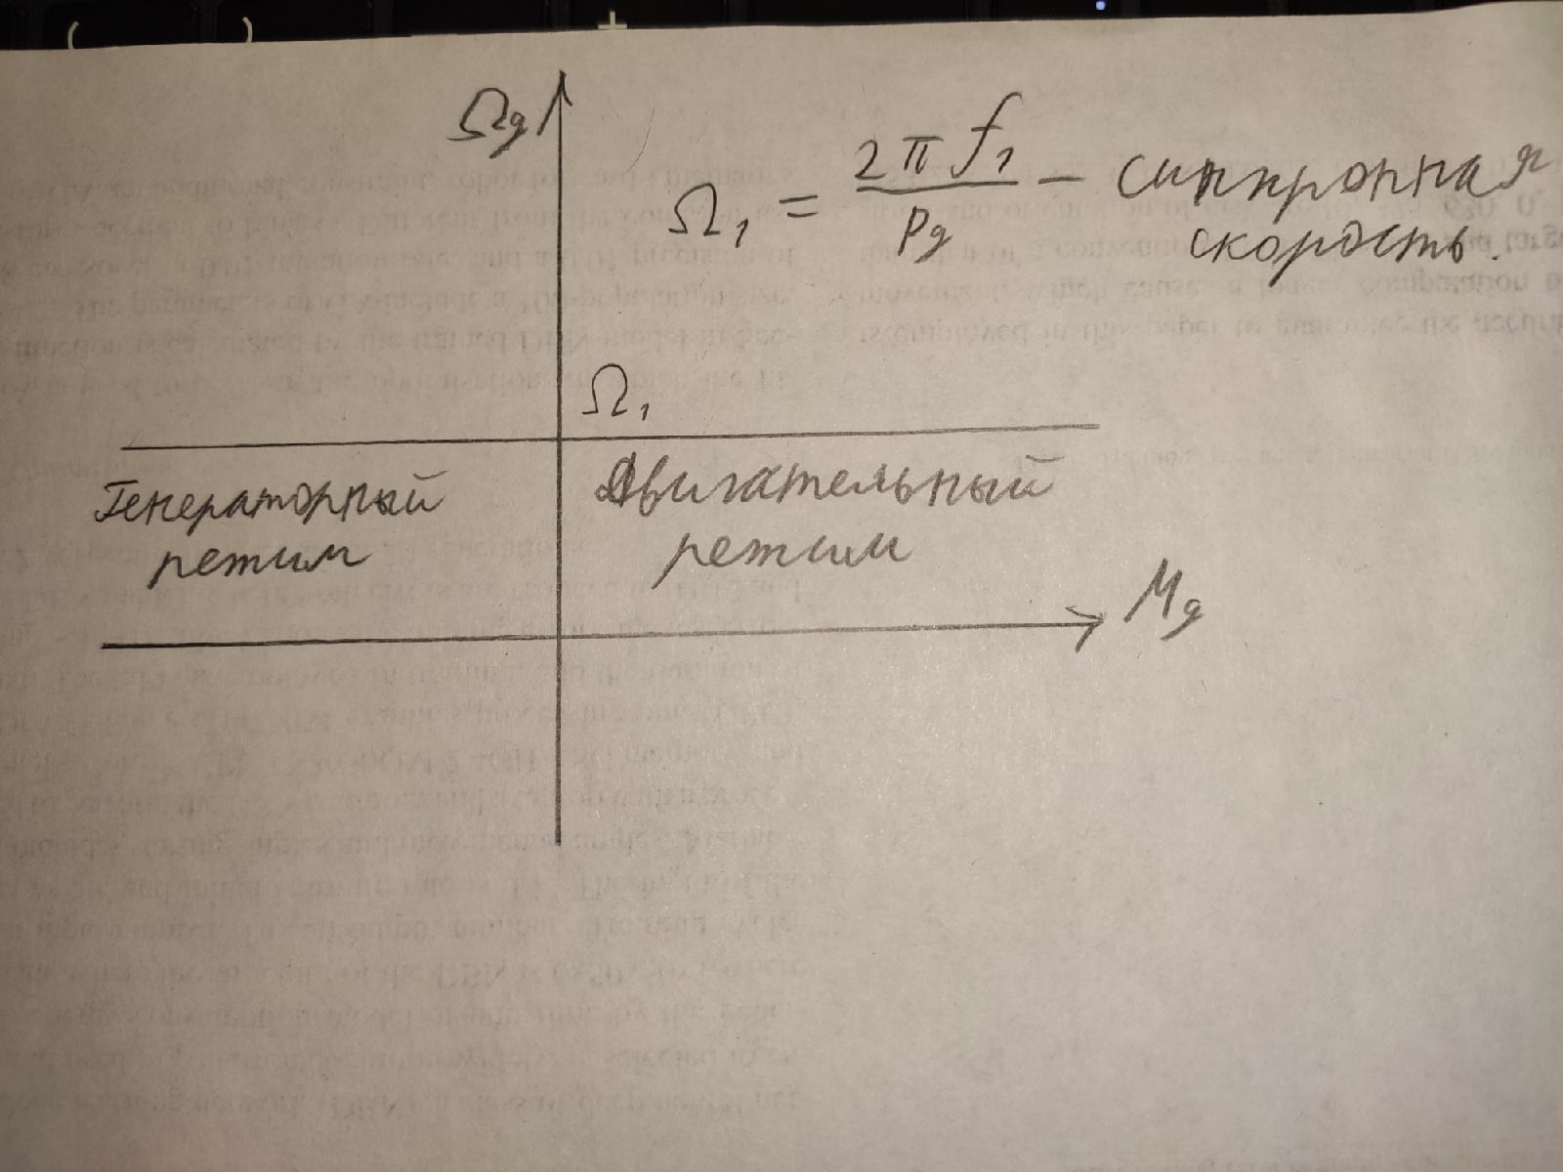

## На какой угол по фазе сдвинуты синусоидальные токи в фазных обмотках трёхфазного синхронного двигателя? С какой целью это сделано?

Синусоидальные токи по фазе сдвинуты на 120 и 240 градусов, т.к. обмотки данного двигателя сдвинуты относительно друг друга на углы 120 и соответственно 240 градусов (при этом обмотки расположены с двух сторон якоря, и угол между обмотками составляет при этом 30 градусов (при количестве пар полюсов, равным 2-м) или менее)

## Что такое мехатронный силовой агрегат? Каков его состав?

Задачей мехатронного силового агрегата состоит в управлении электромагнитным моментом двигателя в функции от входного управляющего воздействия, несущего информацию о желаемом моменте Система мехатронного силового агрегата состоит из вентильного двигателя (серводвигателя), датчик положения ротора, два силовых преобразователя, датчики токов в фазных обмотках и управляющее устройство (контроллер). Вентильный двигатель с векторным управлением является динамической системой, которая включает в себя двухфазный синхронный двигатель.

## Что такое обратное преобразование Парка? Напишите формулы.

Обратное преобразование Парка - переход от напряжений, сформированных в подвижной декартовой системе координат, связанной с вращающимся ротором, в желаемые напряжения, заданные в неподвижной декартовой системе координат.

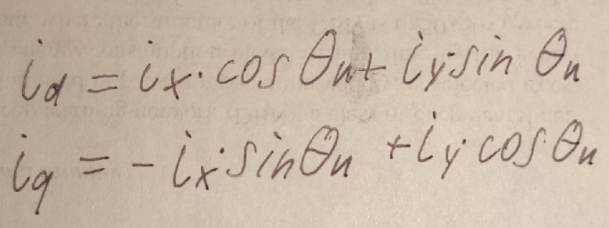

Так же в матричном виде можно выразить так

